**EJEMPLO UWE: Sistema Web-Pedidos**

1. **ANALISIS DE REQUISITOS - Modelado de Negocio**

Recordando del modelado del sistema cliente servidor con UML se tenía el siguiente modelo de negocio

* 1. **Identificación de Actores**

En función a la descripción del sistema actual se tienen los siguientes actores

**INTERNOS EXTERNOS**



** **

* 1. **Especificación de actores**: La especificación se realiza para cada actor siguiendo el siguiente formato:

|  |  |
| --- | --- |
| NOMBRE (ACTOR) | **Gerente** |
| ROL | Administra el supermercado |
| TIPO | Primario – Activo - Interno |
| FUNCIONES | * Controla personal * Recibe reportes de ventas * Autoriza compras * Realiza pago por compras * Realiza marketing |

|  |  |
| --- | --- |
| NOMBRE (ACTOR) | **Responsable de Almacén** |
| ROL | Realiza el control del almacén |
| TIPO | Primario – Activo - Interno |
| FUNCIONES | * Realiza pedidos * Controla proveedores * Registra compras * Registra productos * Actualiza inventario |

|  |  |
| --- | --- |
| NOMBRE (ACTOR) | **Auxiliar de Almacén** |
| ROL | Colabora en ventas y almacenes |
| TIPO | Primario – Activo- Interno |
| FUNCIONES | * Realiza reposicion de mercadería * Verifica calidad de productos * Realiza el almacenado de mercadería * Etiqueta el producto |

|  |  |
| --- | --- |
| NOMBRE (ACTOR) | **Vendedor** |
| ROL | Realiza el proceso de ventas |
| TIPO | Primario – Activo - Interno |
| FUNCIONES | * Registra ventas * Verifica productos * Calcula monto total venta * Emite factura |

|  |  |
| --- | --- |
| NOMBRE (ACTOR) | **Cliente** |
| ROL | Realiza compra de productos |
| TIPO | Secundario- Pasivo- externo |
| FUNCIONES | * Selecciona producto(s) * Cancela por la compra * Solicita factura |

|  |  |
| --- | --- |
| NOMBRE (ACTOR) | **Proveedor** |
| ROL | Distribuye productos |
| TIPO | Secundario- Pasivo- externo |
| FUNCIONES | * Entrega productos |

* 1. **Diagrama de casos de uso Inicial:**



* 1. **Diagrama de Casos de Uso Expandido**

**DIAGRAMA DE CASOS DE USO EXPANDIDO PARA REGISTRAR PRODUCTO EN ALMACEN**

**DIAGRAMA DE CASOS DE USO EXPANDIDO PARA REGISTRAR VENTA**



* 1. **ESPECIFICACION DE CASOS DE USO**

|  |  |  |  |
| --- | --- | --- | --- |
| **Caso de Uso** | **Registrar Producto en Almacén** | | |
| **Actores** | Responsable de almacén, Proveedor, Auxiliar de almacén, Gerente | | |
| **Propósito** | Realiza el control de los diferentes productos que se venden en el supermercado. | | |
| **Resumen** | El responsable de almacén lleva el control de todos los productos en el almacén del supermercado, para esto realiza pedidos, compras y actualiza el inventario. | | |
| **Pre-requisito** | Ninguno | | |
| **Curso normal de eventos** | | | |
| **Auxiliar de Almacén** | **Responsable de almacén** | **Proveedor** | **Gerente** |
| 1. Verifica la falta de un producto en estantería, o en Almacén habilitando el Caso de Uso **Verificar existencia producto en almacén** sino existe el producto o existe poca existencia comunica al Responsable de Almacén   4.Verifica los productos entregados y se habilita **Verificar Calidad de productos pedidos;** si se cumplen todos los standares de calidad se informa al Responsable  8. Almacena los productos registrados ya sea en almacén o acomoda en estantes de exhibición | 2. Ante informe de Auxiliar de almacén realiza pedidos de productos habilitando **caso de uso Emitir Pedidos,** si el proveedor ha sido registrado y llenado sus datos en el Caso de Uso **Registrar Proveedor**.  **5.** Habilita Caso de uso **Solicitar pago por compra** enviado al gerente.  7. Una vez verificado el pago habilita el caso de uso **Registrar Compra** y el caso de Uso **Actualizar el inventario** del cual emite un informe de inventario para el auxiliar y ordena el almacenado de productos | 3. Una vez realizado el pedido el proveedor suministrara los productos donde una vez descargados en almacén es entregado al auxiliar de almacén | 6. Autoriza la compra y emite el cheque para el pago a nombre del proveedor habilitando Caso de Uso **Autorizar y pagar compra** |
| **Cursos Alternos** | **Ninguno** | | |
| **Excepciones** | **Ninguno** | | |

|  |  |
| --- | --- |
| **Caso de Uso** | **Verificar Calidad de productos pedidos** |
| **Actores** | Auxiliar de Almacén, proveedor |
| **Propósito** | Verifica productos pedidos a proveedor |
| **Resumen** | Verifica productos entregados por proveedor, verificando cantidad y calidad |
| **Pre-requisito** | Ninguno |
| **Curso normal de eventos** | |
| **Proveedor** | **Auxiliar de Almacén** |
| 1. Entrega productos pedidos | 1. Verifica la existencia de todos el detalle de pedido emitido por cantidad y marca, sino coincide se emite un informe de cantidad; se verifica la fecha de vencimiento y que cumpla indicadores de calidad habilitando el Curso Alterno **CA1**, sino cumplen normas de calidad se llama a **E1**. |
| **Cursos Alternos** | **CA1:** Verifica los indicadores de calidad dependiendo el tipo de producto |
| **Excepciones** | **E1:** Se procede a cancelar el pedido y devolver el producto y concluye el caso de uso |

|  |  |  |
| --- | --- | --- |
| **Caso de Uso** | **Controlar Personal** | |
| **Actores** | Gerente, Personal | |
| **Propósito** | Registrar los datos del personal del supermercado | |
| **Resumen** | Llevar el registro y control de toda la información del personal | |
| **Pre-requisito** | Ninguno | |
| **Curso normal de eventos** | | |
| **Gerente** | | **Personal** |
| 1. Si el personal es nuevo se procede a aperturar un nuevo Kardex, donde archiva los documentos solicitados como requisitos Certificado de Nacimiento, Curriculum, CI sino cumple con un requisitos se habilita **E2**. Si se esta recontratando un personal antiguo se actualiza su Kardex con la actualización de datos personales si fuese necesario. | | 1. Brinda información sobre datos personales como dirección, teléfono y otros en caso de ser personal nuevo o si existiesen datos a ser actualizados como dirección o teléfono. |
| **Cursos Alternos** | | **Ninguno** |
| **Excepciones** | | **E2:** Se procede a cancelar la contratación y concluye el caso de uso |

**6.6.MODELO DE OBJETOS**



1. **MODELO DE REQUERIMIENTOS**

**ITERACION 4: SUBSITEMA WEB.-**

|  |  |
| --- | --- |
| Ver Acerca del Supermercado información estatica | Evidente |
| Ver Ofertas | Evidente |
| Realizar pedidos por clientes del supermercado | Evidente |
| Emitir boleta de pedido | Evidente |

* 1. **REQUERIMIENTOS NO FUNCIONALES.-**
* Manual de usuario.
* Manual de operaciones.
* Código fuente.
* Bitácora.
* Seguridad.

1. **MODELO – DISEÑO CONCEPTUAL**
   1. **DIAGRAMA DE PAQUETES**

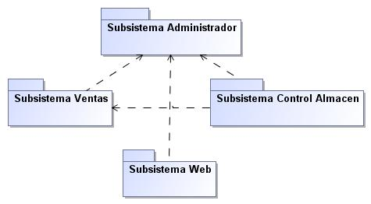

* 1. **IDENTIFICACION DE ACTORES**

**ITERACION 4: SUBSISTEMA WEB**

1. **Identificación de actores:** En función a la descripción del sistema actual se tienen los siguientes actores

**INTERNOS**



* 1. **Especificación de actores**: La especificación se realiza para cada actor siguiendo el siguiente formato:

|  |  |
| --- | --- |
| NOMBRE (ACTOR) | **Cliente** |
| ROL | Realiza compra de productos |
| TIPO | Secundario- Pasivo- externo |
| FUNCIONES | * Selecciona producto(s) * Inicia sesion * Imprime pedido |

* 1. **DIAGRAMA DE CASOS DE USO EXPANDIDO**

**(Iteración 4: Ingresar subsistema Web )**

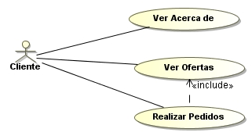

|  |  |
| --- | --- |
| **Caso de Uso** | **Registrar Pedidos** |
| **Actores** | Usuario, Persona |
| **Propósito** | Permite realizar pedidos de productos |
| **Resumen** | Permite realizar pedido de productos ofertados por el supermercado |
| **Pre-requisito** | Validar sesion |
| **Curso normal de eventos** | |
| **ACTOR: Usuario, Persona** | **SISTEMA: Iteración 4- Subsistema Web** |
| 1. Ingresa a la opción pedidos |  |
|  | 1. Si se desea realizar un pedidos primero el sistema solicita la verificación de la sesión llamando al Caso de Uso **Validar Sesión** y abre la ventana para poder realizar un pedido de un producto , se habilita la ventana para todo cliente del supermercado habilitando las opciones:   **S106**: Nuevo  **S107**: Guardar  **S108**: Buscar  **S109**: Actualizar  **S110**: Eliminar  **S111**: Imprimir Pedido  **S112**: Cerrar |
| **Cursos Alternos** | **CA102:** Valida los campos texto y numéricos |
| **Subflujos** | **S106:** Habilita un nuevo registro en la tabla pedidios, permite ingresar los datos del cliente  **S107**: Permite guardar los datos ingresados del cliente y su pedido previa validación con el curso **CA102**  **S108**: Permite buscar un pedido con los datos del cliente en función a su nombre completo o CI  **S109**: Permite actualizar los campos de un pedido previa búsqueda mediante el subflujo **S108**  y validación con el curso **CA102**  **S110**: Permite eliminar un pedido previa búsqueda con el subflujo **S108**  **S111:** Permite imprimir una verificación de un pedido para la cancelación de la compra  **S112:** Permite salir de la ventana |

* 1. **DIAGRAMA DE CLASES- Clases entidad**



1. **MODELO- DISEÑO NAVEGACIONAL**
   1. **DIAGRAMA DE ESPACIO DE NAVEGACION**

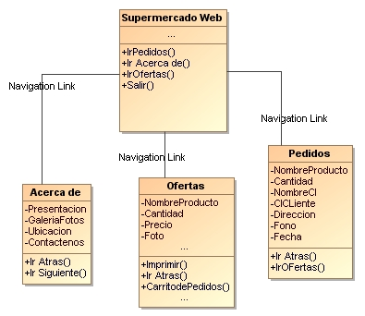

* 1. **DIAGRAMA DE ESTRUCTURA DE NAVEGACION**

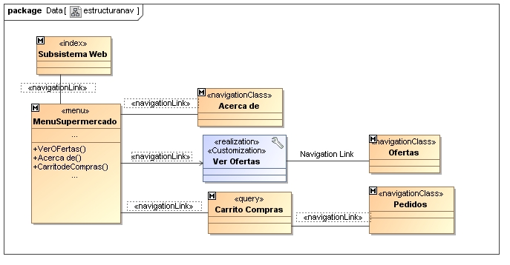

**3.MODELO – DISEÑO DE PRESENTACION**

